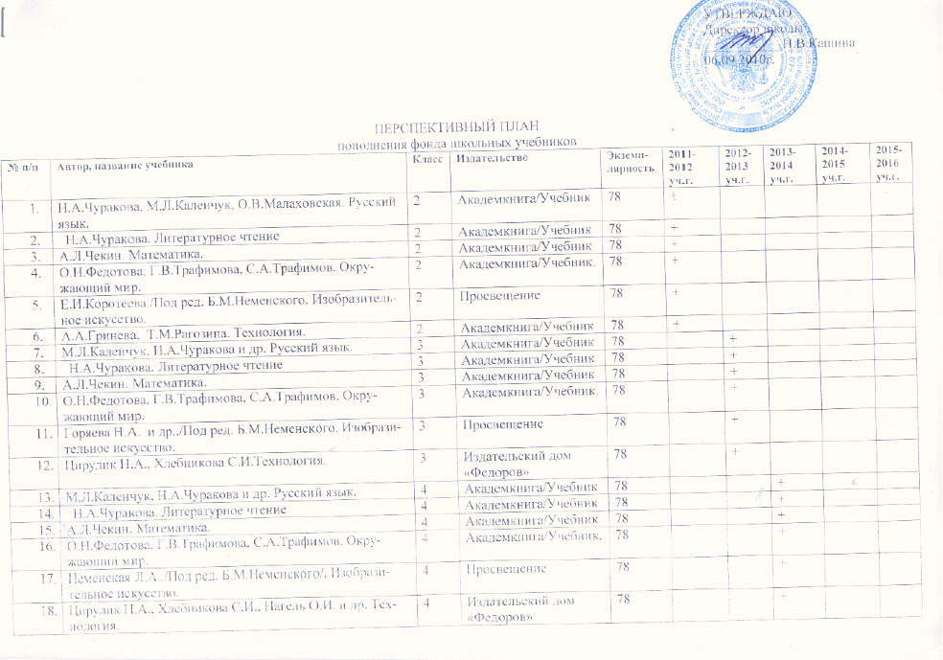

 | Н.Г.Горяева, О.В.Островская(Под ред. Б.М.Неменского) Изобразительное искусство. | 5 | Просвещение | 15 |  | +
 | Г.П.Сергеева, Е.Д.Критская. Музыка | 5 | Просвещение | 15 |  | +
 | А.Т.Смирнов. Б.О. Хренников./Под ред. А.Т.Смирнова/Основы безопасности жизнедеятельности. | 5 | Просвещение | 60 | +
 | В.Н.Правдюк, П.С.Самородский, В.Д.Симоненко и др. /Под ред. В.Д.Симоненко. Технология. | 5 | Вентана-Граф. | 60 |  | +
 | М.Я.Виленский, И.М.Туревский. Т.Ю.Торочкова. Физическая культура. | 5-7 | Просвещение | 15 |  | +
 | Львова С.И., Львов В.В.Русский язык. | 5 | Просвещение | 60 | +
 | В.Я.Коровина. В.П.Журавлева. Литература. | 5 | Просвещение | 60 |  | +
 | М.Т.Баранов,Т.А.Ладыженская. Русский язык. | 6 | Просвещение. | 60 |  | +
 | Н.И.Сонин. Биология. | 6 | Дрофа. | 60 | +
 | Т.В.Черникова. История России. | 6 | Дрофа. | 60 |  |  | +
 | Л.А.Неменская /Под ред. Б.М.Неменского / Изобразительное искусство. | 6 | Просвещение | 60 |  | +
 | Г.П.Сергеева, Е.Д.Критская. Музыка | 6 | Просвещение | 15 |  |  | +
 | А.Т.Смирнов, О.Б.Хренников/Под ред. А.Т.Смирнова/ Основы безопасности жизнедеятельности. | 6 | Просвещение | 60 | +
 | В.Н.Правдюк, П.С.Самородский, В.Д.Симоненко./Под ред. В.Д.Симоненко. Технология. | 6 | Просвещение | 60 |  |  | +
 | М.Т.Баранов, Т.А.Ладыженская .Русский язык. | 7 | Просвещение | 66 |  |  | +
 | М.З.Биболетова и др. Английский язык | 7 | Титул | 47 |  | +
 | И.Л.Бим и др. Немецкий язык | 7 | Просвещение | 3 |  | +
 | А.С.Кулигина , О.В.Иохим Французский язык | 7 | Просвещение | 10 |  | +
 | В.Б.Захаров, Н.И.Сонин. Биология. | 7 | Дрофа | 66 |  |  |  | +
 | А.В.Перышкин. Физика. | 7 | Дрофа | 66 |  |  |  | +
 | Т.В.Черникова. История России. | 7 | Дрофа | 66 |  |  |  |  | +
 | В.А.Ведюшкин, С.Н.Бурин. Всеобщая история. История нового времени. | 7 | Дрофа | 66 | +
 | А.С.Питерских, Г.Е.Гуров/Под ред.Б.М.Неменского. Изобразительное искусство. | 7-8 | Просвещение | 15 |  |  |  | +
 | Г.П.Сергеева. Е.Д. Критская. Музыка. | 7 | Просвещение | 15 |  | + |  | +
 | А.Т.Смирнов, Б.О.Хренников/Под ред. А.Т.Смирнова. Основы безопасности жизнедеятельности. | 7 | Просвещение | 66 |  |  | +
 | П.С.Самородский, В.Д.Симоненко, Н.В.Синица и др./Под ред.В.Д.Симоненко. Технология | 7 | Вентана -Граф. | 66 |  |  |  | +
 | Н.И.Сонин, М.Р.Сапин. Биология. | 8 | Дрофа | 60 |  |  |  |  | +
 | Л.М.Ляшенко. История России. | 8 | Дрофа | 60 |  |  |  |  | +
 | В.А.Ведюшкин, С.Н.Бурин. Всеобщая история. История нового времени. | 8 | Дрофа | 60 |  |  |  |  | +
 | Г.П.Сергеева, Е.Критская. Музыка. | 8-9 | Просвещение | 15 |  |  |  |  | +
 | А.Т.Смирнов, Б.О.Хренников/Под ред. А.Т.Смирнова. Основы безопасности жизнедеятельности. | 8 | Просвещение | 60 |  |  |  | +
 | В.И.Лях, А.А.Зданевич. Физическая культура. | 8-9 | Просвещение | 15 |  |  | +
 | Б.А.Гончаров, Е.В.Елисеев, А.А.Электов и др./Под ред. В.Д.Симоненко Технология. | 8 | Вентана-Граф | 60 |  |  |  |  | +
 | А.В.Перышкин. Физика. | 9 | Дрофа | 75 |  |  |  | +
 | О.С.Габриелян. Химия. | 9 | Дрофа | 75 |  |  |  | +
 | О.В.Волобуев. В.В.Журавлев. История России. | 9 | Дрофа | 75 |  |  |  |  | +
 | А.В.Шубин. Всеобщая история. Новейшая история. | 9 | Дрофа | 75 |  |  |  |  | +
 | А.Т.Смирнов, Б.О.Хренников/Под ред. А.Т.Смирнова. Основы безопасности жизнедеятельности. | 9 | Просвещение | 75 |  |  |  | +
 | О.В.Волобуев, В.А.Клоков, М.В.Пономарев и др.История(Базовый уровень) | 10 | Дрофа | 50 | +
 | О.В.Волобуев ,М.В.Пономарев. Всеобщая история(базовый уровень) | 10 | Дрофа | 50 |  |  |  |  | +
 | А.Т.Смирнов, Б.О. Хренников/Под ред.А.Т.Смирнова. ОБЖ. | 10 | Просвещение | 50 |  |  |  | +
 | А.Т.Смирнов, Б.О.Хренников/Под ред. А.Т.Смирнова. ОБЖ. | 11 | Просвещение | 50 |  |  |  | +
 | О.П.Очинин, Н.В.Матяш, В.Д.Симоненко/ Под ред.В.Д.Симоненко Технология. | 10-11 | Вентана-Граф | 20 |  |  |  | +
 | Г.И.Данилова. Мировая художественная культура (базовый уровень) | 10 | Дрофа | 50 |  | +
 | Г.И.Данилова. Мировая художественная культура(базовый уровень) | 11 | дрофа | 28 |  | +

